Nofsza i E-bridge organizatorem loterii „Grillowanie z Weberem”
W loterii organizowanej przez markę Weber, wywodzącego się ze Stanów Zjednoczonych producenta grilli z wieloletnią tradycją, oraz spółkę Nofsza łączna pula nagród wyniesie 148.880 zł.

Loteria wystartowała 13 maja 2022 roku i potrwa do 16 lipca 2022. Za organizację akcji oraz kreację reklamową odpowiada agencja E-bridge.
Udział w loterii może wziąć osoba pełnoletnia, która zakupi produkty Weber za kwotę nie mniejszą niż 250 zł brutto, a następnie dokona prawidłowego zgłoszenia w loterii poprzez podanie swoich danych, zapisanie się do newslettera i odkrycie specjalnej e-zdrapki.

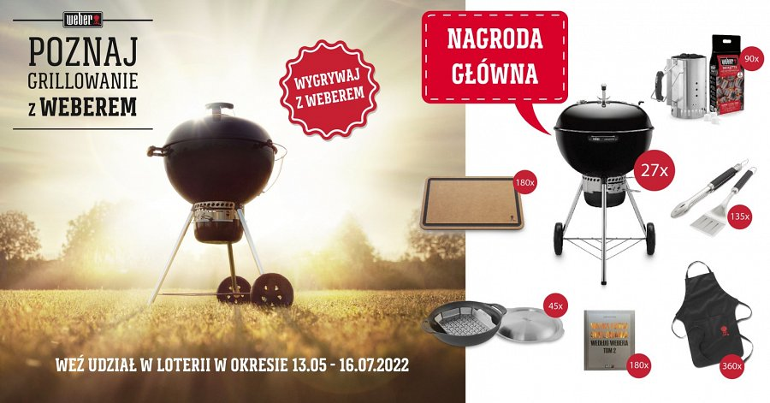
Ponadto każdy uczestnik wydarzenia promującego markę Weber w centrach handlowych będzie mógł zgłosić się z dodatkowym kodem, dzięki któremu uzyska jedną szansę więcej na otrzymanie jednej z ponad tysiąca nagród rzeczowych. Wśród nagród jest 27 grilli węglowych Master-Touch GBS E-5750, 45 zestawów do woka z rusztem do gotowania na parze, 90 zestawów do rozpalania Rapidfire, 135 zestawów narzędzi Premium do grillowania, 180 desek do krojenia, 180 Wielkich Ksiąg Grillowania według Webera (tom 2) oraz 360 fartuchów.
Szczegółowe terminy oraz miejsca, w których odbywają się eventy, można znaleźć na stronie internetowej grillowaniezweberem.pl.

